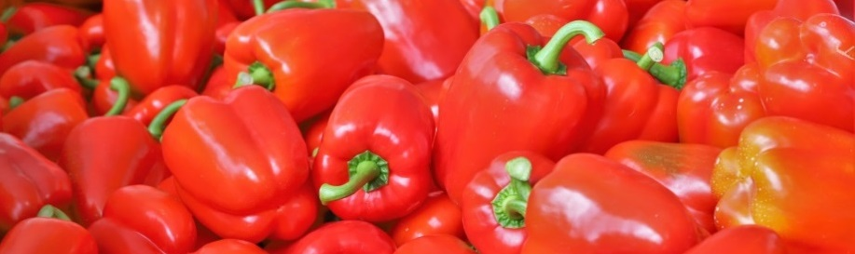
全国のパプリカ収穫量（平成２８年）
発行：宮城県農林水産部園芸振興室

第３号
すくすくみやぎっ子通信
平成31年春号 季節ごとに宮城の旬の野菜，果物をご紹介します！
パプリカ 宮城県はパプリカ生産日本一！！
 | 都道府県 | 収穫量(ｔ)
１位 | 宮城 | １，２５１
２位 | 茨城 | １，１２２
３位 | 大分 | ３４６
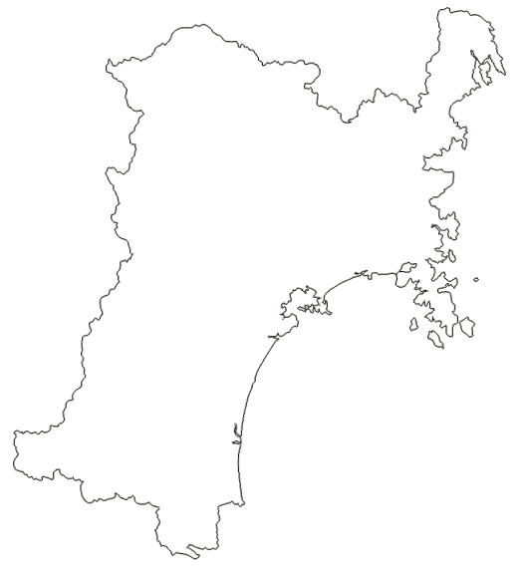
農林水産省「地域特産野菜生産状況調査」
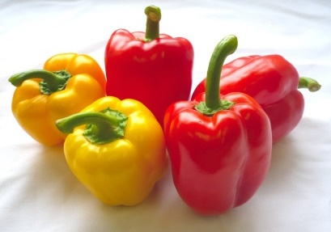
宮城県内のパプリカ販売金額（平成２９年）
栗原市
農協名 | 販売金額(万円)
ＪＡ栗っこ | ３，８４７  石巻市
ＪＡいしのまき | ３，７７２
ＪＡみやぎ亘理 | ４８０  山元町
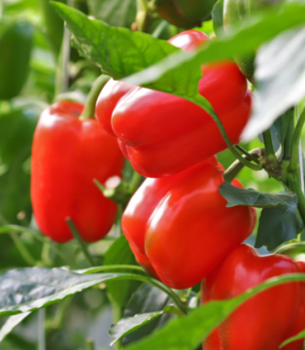
全国農業協同組合連合会宮城県本部青果物販売実績表

１ パプリカとは？
パプリカは南米熱帯地方原産のナス科トウガラシ属ピーマンに分類されるカラーピーマンの一つです。果実は大きなベル型をしていて，生でほんのりとした甘みがあり，肉厚です。パプリカには多彩な色合いの品種がありますが，特に人気の色は赤，黄，橙です。栄養素の構成はピーマンに似ていますが，ビタミンCのほか特に橙，赤，茶，黄の果実にはβカロチンが豊富に含まれています。
最先端の施設でのパプリカ栽培
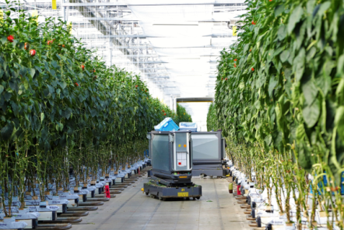
２ 宮城県とパプリカ
宮城県のパプリカ生産は，平成２１年に果実，野菜の生産販売を手がける法人が，栗原市内に国内初のパプリカ生産拠点を整備したのを皮切りに，県北を中心に拡大しました。このことにより，平成２０年産全国第４位だったパプリカ生産量（２５０ｔ(出荷量２３５ｔ)）は，平成２２年産では４０４ｔ(出荷量３８７ｔ)と，茨城県（５６９t）に次いで全国２位となりました。平成２３年には国内最大のパプリカ産地となることが期待されていましたが，東日本大震災により栽培施設が大きな被害を受け，平成２３年度の生産量は大きく減少することとなりました。被害を受けた施設は年度内に復旧が完了し，平成２４年度には全国１位の生産量と出荷量となりました。さらに平成２８年度には，パプリカを栽培する法人が石巻市に設立され，宮城県のパプリカ生産は一層の発展を見せています。県内産のパプリカは，多くが最先端の園芸施設で栽培されており，一年を通じて出荷されています。
３ パプリカの選び方・保存方法
全体の色が均一で濃く，表面が艶やかで張りのあるものを選びます。へたの色も緑が鮮やかなものが良いとされ，切り口が茶色っぽく変色しているものは避けた方がよいでしょう。
湿気があると傷みやすく，保存温度が低すぎると低温障害を起こしてしまうため，水分をしっかりと切り，ビニール袋に入れて冷蔵庫の野菜室で保存しましょう。
４ 宮城県産のパプリカが宇宙へ！！
平成３０年１０月に，宮城県産パプリカが宇宙ステーション補給機「こうのとり」で国際宇宙ステーションに運ばれ，宇宙飛行士に食べられました！宇宙に長期間滞在する宇宙飛行士に生鮮食品を食べてもらい，生活に潤いを感じてもらうように届けられたもので，野菜としては北海道産たまねぎに次いで２例目です。衛生性，安全性，保存性など，様々な要件を満たしたことから，県産パプリカが選ばれました。今後も継続的に宇宙で利用されることが期待されます。
そらまめ 宮城は「終わり初物」のそらまめ産地

全国のそらまめ収穫量（平成２９年）
 | 都道府県 | 収穫量（ｔ）  栗原市
１位 | 鹿児島 | ３，７９０  涌谷町
２位 | 千葉 | ２，３４０
３位 | 茨城 | １，７４０  蔵王町
７位 | 宮城県 | ４６１  村田町
農林水産省「野菜生産出荷統計」
宮城県内のそらまめ販売金額（平成２９年）
農協名 | 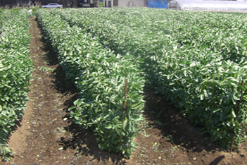  販売金額(万円)
ＪＡみやぎ仙南 | １，９８０
ＪＡ栗っこ | １，８６０
ＪＡみどりの | １，５６０
ＪＡみやぎ登米 | １，３２０
全国農業協同組合連合会宮城県本部青果物販売実績表
県内のそらまめ栽培暦
 | １０月 | １１月 | １２月 | １月 | ２月 | ３月 | ４月 | ５月 | ６月 | ７月
秋まき | 種まき･定植 |  |  |  |  |  |  | 収穫
春まき |  |  |  |  | 種まき･定植 |  |  |  | 収穫

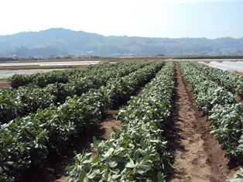
１ 県内のそらまめ栽培の歴史
宮城県のそらまめは，仙南の村田町で昭和１０年代から栽培が始まったと言われており，今でも村田町や蔵王町で広く栽培されています。県内では他に，涌谷町や栗原市でも栽培が盛んです。
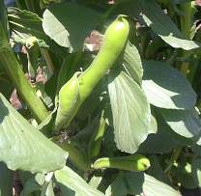
宮城県産のそらまめは，早い産地で５月下旬から収穫が始まります。京浜市場では，他県からの入荷が終わる頃に出荷が始まる「終わり初物」の産地として広く知られ，父の日頃の ６月中旬～下旬に多く出回ります。

２ そらまめの名前の由来
そらまめの名前の由来は，サヤが空に向かって伸びるためなど諸説あるそうです。サヤの形が蚕に似ているため『蚕豆』という字があてられることもあります。
空に向かってサヤが伸びるそらまめ

３ そらまめの選び方・保存法
そらまめは鮮度が命！品質が落ちるのが早いので、使う分だけ購入してすぐに使い切ることが大切です。美味しさを保つためにはサヤ付きのものを購入し、調理の直前にサヤをむくようにしましょう。茹でるとほっこりとした味わいになるのが特徴です。マヨネーズとあえてサラダにするもよし，お酒の肴にするも良しの旬の味わいです。たっぷりのお湯で，１分半茹でるのがちょうどいい茹で加減です！岩塩などを少しつけて食べると，甘みが増して美味しいですよ。

編集後記
平成３０年度最後の「すくすくみやぎっ子通信」をお届けしました。春は別れと出会いの季節。年度の切り替わりで環境が変わることも多く，調子を崩しがちです。こんな時こそ，地元宮城の農産物をたくさん食べて体調を整え，元気に乗り越えましょう！（N）
発行：宮城県 農林水産部 園芸振興室
メール：engei-shinko@pref.miyagi.lg.jp
電話：０２２（２１１）２８４３
ホームページ：
http://www.pref.miyagi.jp/
soshiki/engei/gakkokyusyoku.html

